Телефонный аппарат.
Здравствуйте, меня зовут , и я расскажу вам про телефонный аппарат.
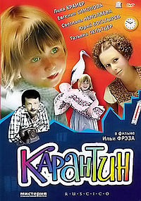
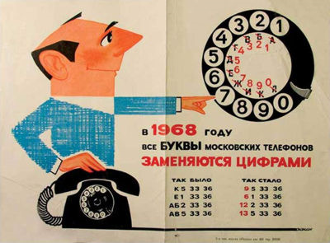
Перед вами – дисковый телефонный аппарат, таким, возможно, пользовались ваши мамы, папы, дедушки и бабушки. Набирать номер на нём надо не так, как на современных мобильных и стационарных телефонах. Обратите внимание: на нём нет кнопок, только крутящийся диск с цифрами и буквами.

Набирать номер надо было так. Предположим, что нам нужно позвонить по номеру АБ2 33 36. *показать*
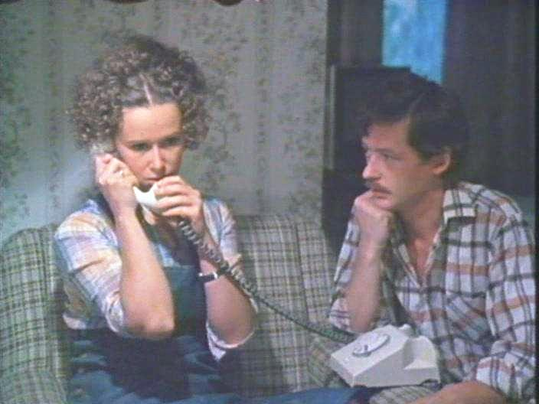
Первый телефон с наборным крутящимся диском был изобретён американцем в 1880 г. Алмондом Брауном, из Канзаса.

В Россию такие телефоны попали гораздо позже, но успели приобрести огромную популярность. Они изображены во многих советских фильмах, например, в «Карантине», где родители непоседливой девочки часто звонят по такому телефону.

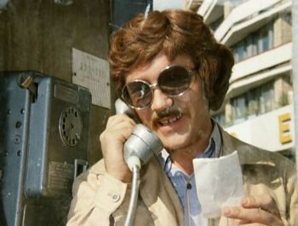
Дисковый телефон – герой известной комедии «Иван Васильевич меняет профессию». По таким аппаратам несколько раз звонят герои фильма.
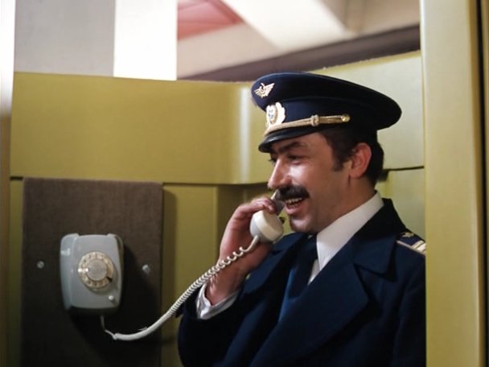
Самая известная киноистория с телефоном – в фильме «Мимино», где главный герой, летчик- грузин, хочет позвонить домой, в деревню Тэлави. Телефонистка решает, что ему нужен Тель-Авив, и соединяет его там с нужным номером. Оказалось, что по этому же номеру в Тель-Авиве тоже живет грузин и они говорят о родине.

С телефонами была связана женская профессия – телефонистка. Телефонисток брали высокого роста, чтобы они могли дотягиваться до всех проводов. Схема вызова абонента из другого города была такая:
- Алло?
- междугородняя!
- Казань, пожалуйста, номер АБ2 33 36.
- Секундочку!
Далее могло быть два варианта: либо вы соединяетесь с абонентом, либо…
- Абонент занят, будете звонить на другой номер?
- Нет, спасибо.
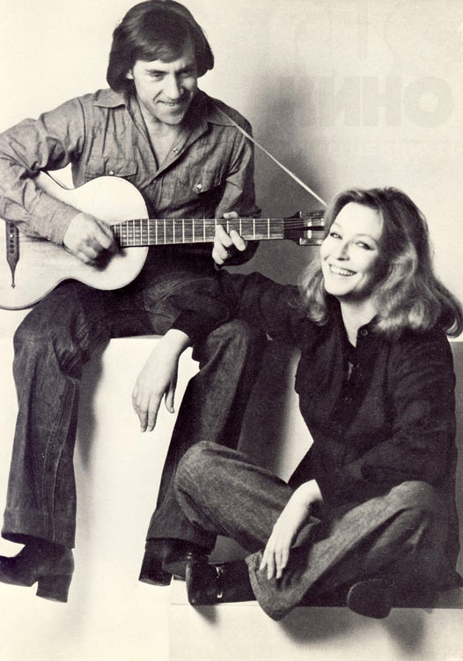
Владимир Высоцкий посвятил песню «Мадонна» телефонистке, соединявшей его с женой Мариной Влади, жившей во Франции. В песне имеются такие слова:
Для меня эта ночь вне закона,
Я пишу по ночам больше тем.
И хватаюсь за диск телефона
И набираю вечное 07.
Девушка, здравствуйте, как вас звать? - Тома.
Семьдесят вторая.- Жду, дыханье затая.
Повторите, быть не может, я уверен, дома.
А, вот уже ответили... Ну, здравствуй, это я!
Дело в том, что ему надо было сначала набрать номер международной – 07 – чтобы потом его соединили с Францией.
Наверное, все читали забавные стихи Корнея Чуковского «Телефон»? Обратите внимание на эту иллюстрацию: *иллюстрация*. Здесь изображена обложка книги: слон, звонящий по телефону автору. Обратите внимание, что телефон дисковый.

Дисковыми в течение десятилетий были аппараты правительственной связи. Обратите внимание и на эту иллюстрацию: *илл.2*. Здесь вы видите кабинет Иосифа Сталина, он был суровым правителем нашей страны в 30е годы и во время Великой Отечественной войны. Посмотрите на стол: там стоят 3 дисковых телефонных аппарата очень похожие на тот, который перед вами.

Сейчас редко где можно увидеть дисковые телефоны, их вытеснили кнопочные, но с ними связана важная часть нашей истории . Спасибо.

В конце можно по ролям разыграть сценку:
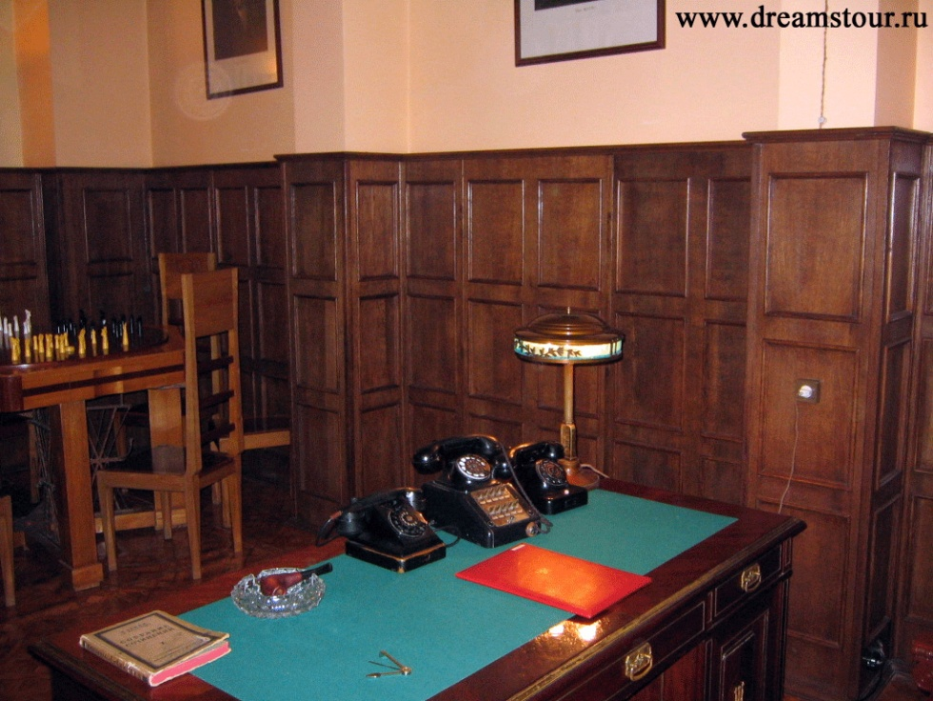
У меня зазвонил телефон.
- Кто говорит?
- Слон.
- Откуда?
- От верблюда.
- Что вам надо?
- Шоколада.
- Для кого?
- Для сына моего.
- А много ли прислать?
- Да пудов этак пять. Или шесть:
Больше ему не съесть, Он у меня ещё маленький!
А потом позвонил
Крокодил
И со слезами просил:
- Мой милый, хороший,
Пришли мне калоши,
И мне, и жене, и Тотоше.
- Постой, не тебе ли
На прошлой неделе
Я выслал две пары
Отличных калош?
- Ах, те, что ты выслал
На прошлой неделе,
Мы давно уже съели
И ждём не дождёмся,
Когда же ты снова пришлёшь
К нашему ужину
Дюжину
Новых и сладких калош!
А потом позвонили зайчатки:
- Нельзя ли прислать перчатки?
А потом позвонили мартышки:
- Пришлите, пожалуйста, книжки!
А потом позвонил медведь
Да как начал, как начал реветь.
- Погодите, медведь, не ревите,
Объясните, чего вы хотите?
Но он только "му" да "му",
А к чему, почему -
Не пойму!

